Artículos Científicos
Percepción del estudiante de enfermería sobre la calidad del servicio educativo en una universidad privada
Perception of the nursing student on the quality of educational service in a private university
Pecina-Leyva Rosa María
Universidad Autónoma de San Luis Potosí, México
rosypecina@yahoo.com.mx
https://orcid.org/0000-0002-3985-4914

Resumen
El objetivo del presente estudio fue conocer la percepción del estudiante de enfermería de octavo semestre sobre la calidad del servicio educativo en una escuela privada. Se realizó un estudio cuantitativo, descriptivo y transversal, donde participo el universo total constituido de 155 alumnos de octavo semestre de la carrera de Licenciatura en Enfermería, a quien se les aplicó previo consentimiento informado, el cuestionario de Tumino M. (2013) con alpha de cronbach de 0.9. El procesamiento de los datos se analizó con los programas SPSS versión 20, Excel y Word Office 2013 utilizando estadística descriptiva. Los resultados obtenidos fueron que los estudiantes están totalmente de acuerdo (38%), de acuerdo (36%) y sólo un 2% está totalmente en desacuerdo con la calidad del servicio educativo en una escuela privada. La dimensión de calidad del servicio educativo mejor calificada fue la organización de la enseñanza de la carrera (21.2%), seguido por la competencia del cuerpo docente (20.0%), mientras que las categorías con bajas calificaciones son la efectividad de los procesos administrativos (4.7%). y asignaturas optativas (4.6%). En conclusión los estudiantes de enfermería están de acuerdo con la calidad del servicio educativo brindado por la institución, por lo que se infiere cumplen con las expectativas del usuario y responden eficazmente a las necesidades sociales a nivel educativo.
Palabras clave: Calidad educativa, servicio educativo, estudiante de enfermería.

Abstract
The objective of this research was to know the perception of the eighth semester nursing student about the quality of the educational service in a private university. It was a quantitative, descriptive and cross-sectional study was carried out, where the total universe constituted of 155 eighth-semester students of the Bachelor's Degree in Nursing participated, to whom the Tumino M. questionnaire was applied with prior informed consent (2013 ) with cronbach's alpha of 0.9. Data processing was analyzed with the SPSS version 20, Excel and Word Office 2013 programs using descriptive statistics. The results were it found that the students totally agree (38%), agree (36%) and only 2% totally disagree with quality of the educational service in a private university . The quality dimension of the best qualified educational service was the organization of career teaching (21.2%), followed by the competence of the teaching staff (20.0%), while the categories with low qualifications are the effectiveness of administrative processes ( 4.7%). and electives (4.6%). It concludes that Nursing students agree with the quality of the educational service provided by the institution, so it is inferred that they meet the user's expectations and respond effectively to social needs at the educational level.
Keywords: Educational quality, educational service, nursing student.
Fecha Recepción: Agosto 2019 Fecha Aceptación: Enero 2020

Introducción
La palabra calidad educativa de acuerdo con diversos autores tiene diferentes connotaciones, por lo tanto, es difícil de conceptualizar, porque se percibe de forma subjetiva u objetiva como sinónimo de perfección o excelencia. Así mismo las empresas u organizaciones académicas con fines o no de lucro buscan alcanzar la calidad para ser rentables y posicionarse en el mercado educativo.
La trascendencia de la excelencia ha sido difundida a nivel mundial y algunos países que participan en tratados internacionales de libre comercio se han visto obligados a imponer modelos de calidad en su política económica-social y cultural, tan es así que alrededor de 1999 el gobierno mexicano propuso el enfoque de gestión de la calidad como un método para enfrentar los retos de lograr la excelencia, la eficiencia y la equidad en las empresas y organizaciones públicas y privadas, así como en las instituciones educativas, con el fin para atender los problemas sociales surgidos a consecuencia de las transformaciones político-económicas, demográficas y epidemiológicas que vive el país de México.
Por lo tanto, las empresas educativas han tenido que adaptarse al reto de la implementar el modelo de calidad para competir por el mercado y al mismo tiempo cubrir los requisitos en cuanto a las políticas de educativas establecidas gubernamentalmente en México, pues representan la opción captar usuarios que busca la calidad educativa.
La calidad en educación permite ser interpretada de diferente manera por cada persona o grupo y en cada momento o situación particular, de tal forma que la calidad percibida por los estudiantes está basada en el grado en que los servicios educativos satisfacen sus requerimientos y necesidades. En el ámbito educativo, la calidad del servicio se ha relacionado con un conjunto de atributos de la gestión institucional sobre los cuales los estudiantes evalúan el cumplimiento de sus expectativas asociadas con su experiencia académica. (Álvarez, Chaparro y Reyes, 2014).
Entonces al mencionar la calidad percibida del servicio independientemente de donde se brinda hace referencia a la impresión global del usuario relativa a la inferioridad/superioridad de la organización y su servicio, en relación de una institución educativa se pueden distinguir tres niveles: calidad del servicio docente, calidad del servicio administrativo y calidad del equipamiento e infraestructura).Palominos-Belmar (2016)
Toda institución educativa busca mejorar el rendimiento educativo del estudiante, de ahí la importancia y la necesidad de considerar la satisfacción académica como un factor de este.³ Álvarez Botello J,(2014), además la evaluación de la calidad educativa requiere medir en forma continua sus logros, a través de las certificaciones que verifican la eficacia de los servicios académicos, administrativos; tomando en cuenta la interacción de los alumnos con los maestros, así mismo, con sus compañeros de clase, del mismo modo las instalaciones y equipamiento de las instituciones.( Miranda J, Christian,(2007).
Por lo señalado anteriormente, los beneficios que obtienen las universidades, así como las diversas disciplinas al evaluar continuamente y en forma sistemática sus planes de estudio, obtendrán una mayor calidad académica, ya que ayudará a mejorar el desempeño académico, disminuirá la tasa de reprobación, deserción académica y el resultado será que la institución gozará de mayor reconocimiento social por formar profesionales de excelencia.
De esa misma forma, la formación de los estudiantes de enfermería ha evolucionado para responder a las políticas educativas y de salud, que exigen que los profesionales cuenten con una educación de excelencia para incursionar eficientemente en los diversos ámbitos de salud. Por lo tanto, algunas universidades públicas y privadas que ofertan esta carrera han modificado los planes de estudio y actualmente se encuentran elaborados bajo el desarrollo de las competencias profesionales o laborales.
Sin embargo una limitante de modificar continuamente un modelo educativo seria la calidad educativa se retrasaría hasta que los profesores se adapten a las nuevas exigencias según los cambios curriculares de las nuevas reformas educativas, de ahí la importancia de realizar evaluaciones continuas, para lograr la mejora continua dirigida alcanzar el objetivo institucional de formar profesionales que brinden atención de enfermería de calidad y libre de riesgo. La presente investigación tuvo como objetivo general, conocer la percepción del estudiante de enfermería de octavo semestre sobre la calidad del servicio educativo en una escuela privada.

Desarrollo
México, decidido a transformar el sistema educativo para asegurar la calidad a través de reformas educativas donde se han planteado estrategias y programas dirigidos alcanzar la excelencia académica.
Así mismo, al transcurrir el tiempo, se ha difundido que en México ya se cubren con excelencia algunos de los estándares de calidad educativa previamente determinados en las reformas, sin embargo, la opinión pública expresa lo contrario, de tal forma que al comparar la opinión del gobierno, se contradice con la realidad social que impera en la percepción del usuario sobre la calidad que otorgan las instituciones educativas públicas en México.
Ante lo previamente mencionado, es de vital importancia corroborar o evaluar si el sistema educativo mexicano ha alcanzado las metas planeadas en diversos sexenios en relación con la calidad académica ya que son muy pocas las instituciones educativas públicas que se han certificado o que mantienen ese reconocimiento.
Por lo anterior, “a partir de la década de 1980, las tendencias del mercado neoliberal fomentaron como estrategia organizacional el modelo de calidad total, promoviendo la experiencia evaluativa en las empresas u organizaciones públicas y privadas, con el propósito de alcanzar la mejora continua en los procesos, y servicios”. (TelelboinC.2010:26).
Entonces los gobiernos, para asegurar el cumplimiento de las nuevas reformas o políticas socio-económicas, propusieron el enfoque de calidad como una estrategia para enfrentar los retos de la excelencia, la eficiencia y la equidad en las organizaciones incluso educativas, con programas de acción, dirigidos a la atención de los problemas relevantes, consecuencia de las transformaciones económicas que viven todos los países. En este marco de la legislación, el sistema educativo Mexicano propone varios programas de acción, dirigidos a enfrentar los retos de la calidad académica.
Así mismo, la enfermería ha evolucionado para responder a las políticas educativas y de salud, que exigen que los profesionales cuenten con una visión amplia para incursionar en los diversos ámbitos de salud nacional e internacional. Por lo tanto, las universidades públicas y privadas que ofertan esta carrera han modificado los planes de estudio para la formación de los estudiantes de enfermería basados en competencias profesionales o laborales. Sin embargo una importante limitante es que los profesores continuamente están adaptándose a nuevas exigencias según los cambios curriculares o de la nueva reforma educativa, lo que puede originar un impacto negativo para la implementación de los planes o programas curriculares, de ahí la importancia de realizar evaluaciones continuas lo que permitirá realizar planes de mejora continua para alcanzar el objetivo institucional de formar profesionales que brinden atención de enfermería de calidad y libre de riesgo.
Por ello se realizó la presente investigación cuantitativa, descriptiva y transversal, donde participo el universo total constituido de 155 alumnos de octavo semestre de la carrera de Licenciatura en Enfermería, a quien se les aplicó previo consentimiento informado el cuestionario de Tumino M, (2013) con alpha de cronbach de 0.9. El procesamiento de los datos se analizó con los programas SPSS versión 20, Excel y Word Office 2013 utilizando estadística descriptiva. para analizar el impacto de la aplicación de la reforma de calidad educativa en las universidades públicas y privadas en México, y su respuesta a unos de los principales detonantes que impactaron los sistemas de educativos.
Los resultados obtenidos en el estudio fueron que respecto a las características demográficas se observa que el predominio de edad de los estudiantes de enfermería se encuentra entre 18 y 22 años (61%), la media de 22.36, moda de 22, con un mínimo de 18 años y un máximo de 29 años, y con una desviación estándar de 1.574. No se encontró correlación entre la variable percepción de calidad y variables como género, edad y experiencia laboral.
El sexo con mayor predominio fue mujeres con 115 ya que solo el 26% son hombres. Respecto al promedio de los estudiantes el 83% tiene de 7 a 8, con una media de 8.5, moda de 8.0, con un mínimo de 7.3 y un máximo de 9.6, y con una desviación estándar de .441, los estudiantes que no trabajas son un 61% y solo el 39% trabaja en actividades diversas.
Los estudiantes de la universidad privada estudiada están totalmente de acuerdo (38%) y de acuerdo (36%) con el nivel de calidad del servicio educativo de la institución, así como un 19% de los estudiantes percibe un nivel de calidad neutro, mientras que solo un 2% está totalmente en desacuerdo. Con una media de calificación de 4.02 con desviación estándar de 1.09, moda 4.33, mediana de 4.1, mínimo de 1.43 y máximo de 4.95 y asignaturas optativas (4.6%) con una media de calificación de 3.4 con desviación estándar de 1.3, moda 4.5, mediana de 3.5, mínimo de 1.0 y máximo de 5.0. como muestra la figura 1.

Figura 1. Percepción del estudiante de enfermería sobre la calidad del servicio educativo en una Universidad Privada.
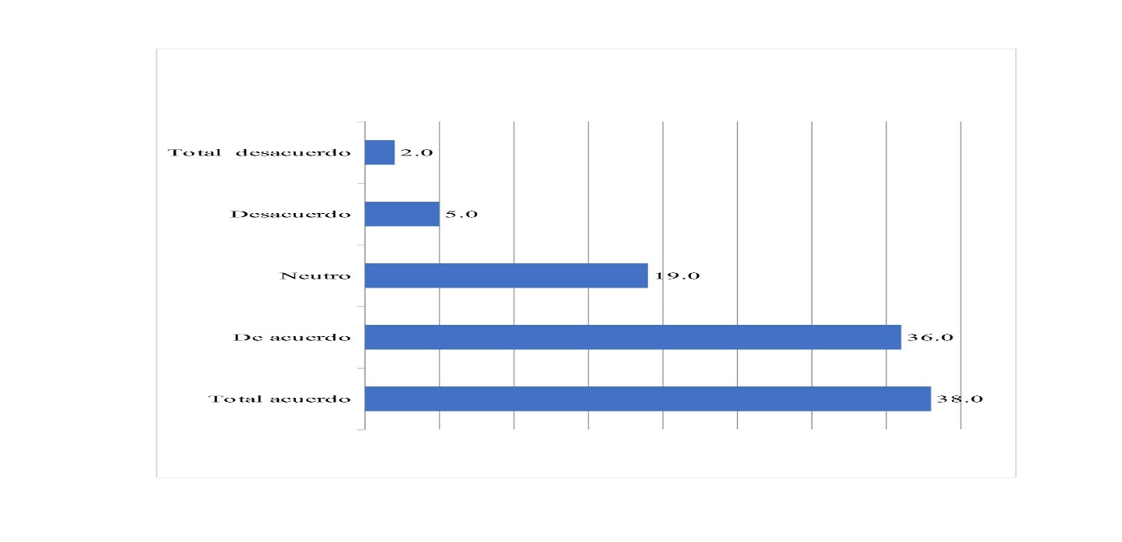
Fuente Directa: Instrumento evaluación de la calidad del servicio universitario. San Luis Potosí, México.

La dimensión mejor calificada en la universidad privada respecto a la calidad del servicio educativo fue la organización de la enseñanza de la carrera y el contenido del plan de estudios (21.2%), con una media de calificación de 4.2 con desviación estándar de 1.3, moda 4.6, mediana de 4.1, mínimo de 1.4 y máximo de 5.0 . le sigue en importancia la competencia del cuerpo docente (20%), con una media de calificación de 4.37 con desviación estándar de 0.73, moda 4.67, mediana de 4.56, mínimo de 2.0 y máximo de 5.0.Mientras que las categorías calificadas en un nivel bajo fueron con 4.7% la efectividad de los procesos administrativos, con una media de calificación de 2.3 con desviación estándar de 0.8, moda 2.7, mediana de 2.7, mínimo de 0.7 y máximo de 3.3. y asignaturas optativas (4.6%) con una media de calificación de 3.4 con desviación estándar de 1.3, moda 4.5, mediana de 3.5, mínimo de 1.0 y máximo de 5.0. como muestra la figura 2.

Figura 2. Percepción del estudiante de enfermería sobre las dimensiones de calidad del servicio educativo en una Universidad Privada.
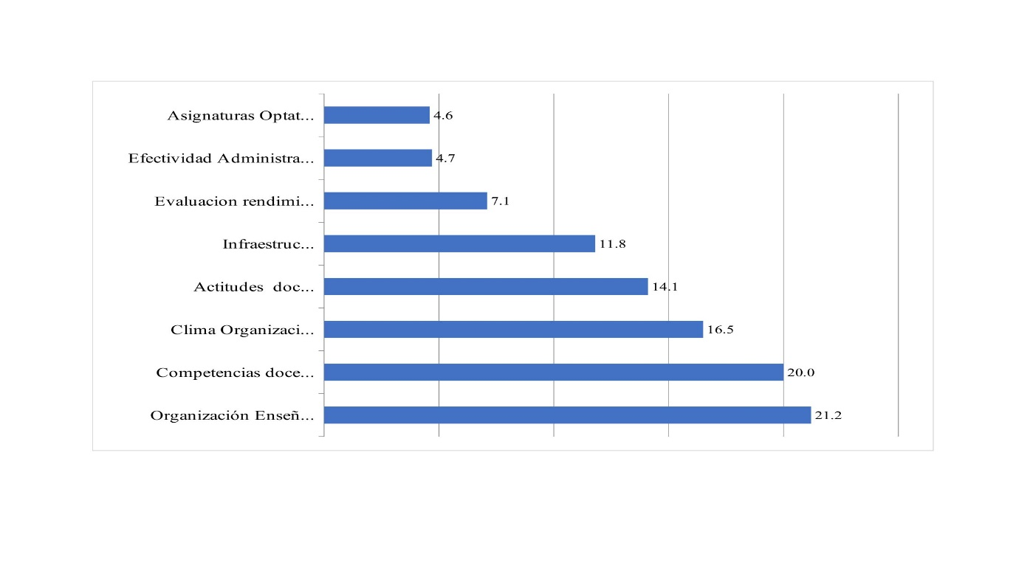
Fuente Directa: Instrumento evaluación de la calidad del servicio universitario. San Luis Potosí, México.

Discusión
La universidad estudiada cuenta con calidad de los servicios educativos porque cubre las necesidades académicas de los estudiantes de enfermería, y concuerda con Mortimore, (1991) quien refiere que la escuela de calidad es aquella que supone adoptar la noción de valor añadido en la eficacia escolar promueve el progreso educativo de los estudiantes en una amplia gama de logros intelectuales, sociales, morales y emocionales, es decir un sistema escolar eficaz es el que maximiza la capacidad de las escuelas para alcanzar esos resultados.
Así mismo esta universidad tiene como fortaleza la organización de la enseñanza en el plan de estudios, lo que coincide con Tumino (2014) que señala que uno de los factores de calidad es la metodología didáctico-pedagógica, que consiste en la preparación docente y los recursos metodológicos que empleen en su contenido; ya que “cuando hay desconexión entre los estudios y lo que requiere la sociedad, hay falta de calidad”.
Un resultado significativo encontrado en el estudio fue la competencia del cuerpo en la universidad estudiada, difiere de lo que afirma Torelló (2011), que no deja de ser paradójico que la formación pedagógica demandada legalmente para desarrollar la función docente sea inversamente proporcional a la etapa educativa donde se imparte dicha docencia ya que al llegar al ámbito universitario no existe ninguna obligación de que en el currículum formativo del profesor universitario exista una formación psicopedagógica que constate su competencia docente.
Dentro de las áreas de oportunidad se identifico la efectividad de los procesos administrativos al respecto Tumino (2014) fundamenta que la no-calidad en el servicio interno se arregla fijando las funciones y responsabilidades de una manera clara y creando dinámicas de grupos de mejora donde los clientes internos puedan expresar sus necesidades y expectativas, a partir de los cuales se acuerden estrategias que ayuden a mantener el buen clima organizacional y a lograr los objetivos medidos por la satisfacción de los clientes externos.
Además otra debilidad identificada en la universidad estudiada fue la ausencia de las asignaturas optativas que no están incluidas en su plan de estudios actual. Para Perrenoud, las reformas de los sistemas educativos buscan “modernizar las metas de la enseñanza, para ajustarlas mejor a las necesidades de las personas y de la sociedad; alcanzar más exitosamente los objetivos formativos e instruir más extensa y eficazmente a las generaciones escolarizadas” (2009:46) y su importancia radica en que se despierta el interés del estudiante en su carrera. (Tumino (2014)
Finalmente, con el estudio se comprueba que la calidad en el servicio de un establecimiento educativo se ve reflejada en la conformidad y la satisfacción que experimenta la comunidad académica sobre los diferentes servicios prestados por éste. (Vergara, 2011)

Limitantes del estudio
-La población estudiada es pequeña, aunque es representativa para la universidad por ser un estudio de caso, lo que no permite generalizar los resultados.
-La presente investigación permite plantear nuevos estudios en la disciplina de enfermería y comprobar la hipótesis relacionada a que las universidades privadas tienen calidad del servicio educativo a diferencia de las universidades públicas.

Conclusión
Los estudiantes de enfermería están de acuerdo con la calidad del servicio educativo brindado por la institución educativa privada estudiada, por lo que cumplen con las expectativas del usuario y las fortalezas con las que cuenta son la organización de la enseñanza de la carrera en el contenido del plan de estudios, así como en las actitudes y comportamiento docente, por eso la institución responde con efectividad y eficacia a las necesidades del alumnado, lo que le permite ser una empresa competitiva y mantenerse en el mercado educativo. La universidad estudiada tiene debilidades o áreas de oportunidad para alcanzar la excelencia o la calidad educativa, entonces para mantener su éxito, requiere hacer mejoras necesarias para lograr los objetivos propuestos en su plan de estudios, aunque su impacto en la satisfacción de los estudiantes es positivo. Finalmente, independientemente de la razón social de las empresas o si son públicas o privadas, se puede tener éxito si es el plan curricular es bien instrumentado bajo cualquier teoría o modelo educativo, compaginándolo con una teoría o modelo gerencial, en este caso utilizando el modelo de calidad total, lo que garantiza alcanzar los objetivos institucionales o nacionales en materia educativa y la satisfacción del usuario.

Referencias
Cabrera, V.A., (2005).El concepto calidad en la educación universitaria: clave para el logro de la competitividad institucional. Revista Iberoamericana de educación, 36(12), 1-7, [fecha de consulta 10 Sep 18] Recuperado de: https://rieoei.org/RIE/article/view/2886/3819
Álvarez Botello, J., Chaparro Salinas, E. M.; Reyes Perez, D. E. (2015). Estudio de la Satisfacción de los Estudiantes con los Servicios Educativos Brindados por Instituciones de Educación Superior del Valle de Toluca. REICE. Revista Iberoamericana sobre Calidad, Eficacia y Cambio en Educación, REICE. Revista Iberoamericana sobre Calidad, Eficacia y Cambio en Educación, 13(2),5-26.[fecha de Consulta 28 de Enero de 2020]. ISSN: 1696-4713 . Recuperado de: https://www.redalyc.org/articulo.oa?id=551/55138743001
Mas Torelló, O. (2011). El profesor universitario: sus competencias y formación. Profesorado. Revista de Currículum y Formación de Profesorado, 15(3),195-211.[fecha de Consulta 28 de Enero de 2020]. ISSN: 1138-414X. Recuperado de: https://www.redalyc.org/articulo.oa?id=567/56722230013
Miranda J., Christian (2007). Educación superior, mecanismos de aseguramiento de la calidad y formacion docente. Estudios Pedagógicos, XXXIII(1),95-108.[fecha de Consulta 28 de Enero de 2020]. ISSN: 0716-050X. Recuperado de: https://www.redalyc.org/articulo.oa?id=1735/173514133006
Mortimore, J (1991). The use of performence indicators. OCDE. En Marchessi y Martín. Calidad de la enseñanza en tiempos de cambio. Alianza, Madrid.
Tumino, M.C., & Poitevin, E. R. (2014). Evaluación de la calidad de servicio universitario desde la percepción de estudiantes y docentes: caso de estudio. REICE. Revista Iberoamericana sobre Calidad, Eficacia y Cambio en Educación, 12(2),63-84.[fecha de Consulta 28 de Enero de 2020]. ISSN: .Recuperado de: https://www.redalyc.org/articulo.oa?id=551/55130462004
Tetelboin H. (2010). Evaluación de propuestas internacionales y regionales en el recurrir de las políticas y las instituciones de salud en América Latina. En Evaluación Emergente de políticas y programas de salud: avances y desafíos en América Latina, México.

Palominos-Belmar, P., Quezada-Llanca, L., Osorio-Rubio, C., Torres-Ortega, J., & Lippi-Valenzuela, L. (2016). Calidad de los servicios educativos según los estudiantes de una universidad pública en Chile. Revista Iberoamericana De Educación Superior, 7(18). https://doi.org/10.22201/iisue.20072872e.2016.18.180
Perrenoud, P. (2009). Enfoque por competencias ¿una respuesta al fracaso escolar? Revista interuniversitaria de pedagogía social. Pág. 45-64, Nº 16.
Vergara Schmalbach, J. C., & Quesada Ibargüen, V. M. (2011). Análisis de la calidad en el servicio y satisfacción de los estudiantes de Ciencias Económicas de la Universidad de Cartagena mediante un modelo de ecuaciones estructurales. REDIE. Revista Electrónica de Investigación Educativa, 13(1),108-122.[fecha de Consulta 28 de Enero de 2020]. ISSN: . Recuperado de: https://www.redalyc.org/articulo.oa?id=155/15519374007

Rosa María Pecina Leyva
Maestra en Educación por parte de la Universidad Marista Champagnat en San Luis Potosí, doctora en Ciencias de la Educación por parte de la Universidad Santander en Tamaulipas, con experiencia docente de 28 años, profesora de licenciatura en Enfermería en las materias: Fundamentos de Enfermería 1 y 2 y Procesos productivos 1 y 2, Administración e Investigación. Con experiencia profesional hospitalaria de 20 años.

